中華民國產物保險商業同業公會
強制汽車責任保險政令教育宣導專案小組
111年度宣導品/需求規格單
單位：新台幣元
品名 | 規格 | 數量(個) | 單價 | 總價(含稅) | 備註
圓中匙叉方筷  盒組 | 如下圖示 | 3,000 |  |  | 含強制險Logo貼
伸縮手機支架 | 如下圖示 | 3,450
合計

編號 | 品項/規格 | 圖片(僅供參考)
1 | 品名：典雅精湛圓中匙叉方筷盒組  材質：餐具盒(小麥梗＋PP材質)  湯匙／叉子／筷子(#316不銹鋼)筷架(TPU)  尺寸：  餐具盒長23.5cm*寬6cm*高2.8cm  筷子長20cm  湯匙長16.9cm*匙寬4.2cm  叉子長16.8cm*叉寬2.4cm  筷架長6cm*寬4.1cm*高2.3cm  以上容許尺寸(±5%)  包裝：OPP袋裝 ※未詳盡事宜，詳如樣品 | 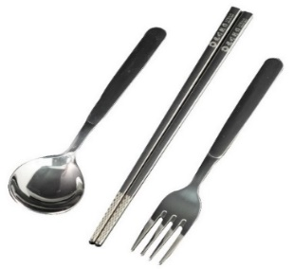  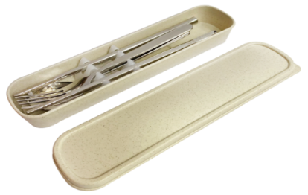  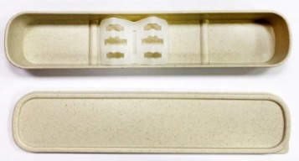
2 | 品名：伸縮手機支架  外殼材質：塑料＋鐵  尺寸：11cm*6.6cm(±5%)  包裝：盒裝 ※顏色2色 ※未詳盡事宜，詳如樣品  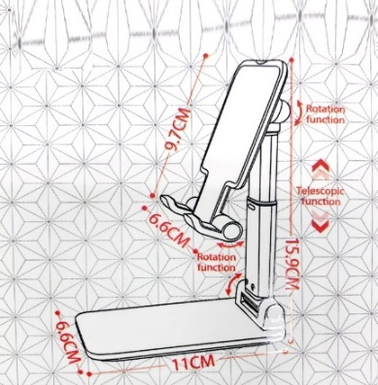 | 